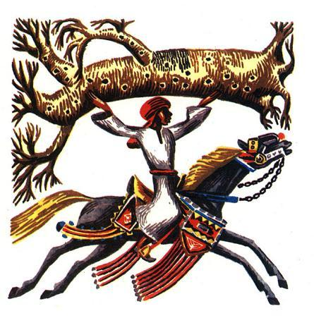Эта история про состязание на ловкость и силу. Слушайте!У одного вождя было три сына, очень хороших сына, и все они славились как замечательные наездники. Надумал отец поделить между ними свое имущество, но все никак не мог решить, кому из сыновей отдать большую долю. Позвал он старейшин и говорит:— Я позвал вас рассудить по справедливости. Три моих сына покажут свою ловкость и силу, а вы решите, кто из них самый искусный, и ему я отдам большую долю того, чем владею.Юноши оседлали коней и отъехали на некоторое расстояние от большого баобаба, который рос возле загона,— на этом баобабе они должны были показать свою сноровку и силу. Начал состязание старший сын. Он пустил своего коня в галоп, на всем скаку пронзил дерево своим копьем и проскочил на коне сквозь дыру, проделанную копьем. Старейшины и отец захлопали в ладоши—так им это понравилось. Юноша почтительно поклонился и отъехал в сторонку.Настала очередь второго сына. Он подскакал к баобабу, чуть натянул поводья, и они с лошадью перемахнули через баобаб, не задев ни одной его ветви. И снова все захлопали—такое мастерство явил средний сын.Как же младшему превзойти братьев? Сел он покрепче в седле, поскакал галопом к баобабу, ухватился за него да как рванет вместе с корнями из земли. Помахал он сначала баобабом перед отцом, а затем подъехал к старейшинам.. Все громко захлопали. Юноша поставил вырванное из земли дерево перед старейшинами, поклонился и отъехал.Долго совещались старейшины и все никак не могли решить, кто же из братьев превзошел других в силе и ловкости. А вы как считаете?

